Poslovni kompleks (industrijski krug) - zemljište i zgrade
Veliko Trojstvo, Ulica Mišulinovac 91

F O T O D O K U M E N T A C I J A

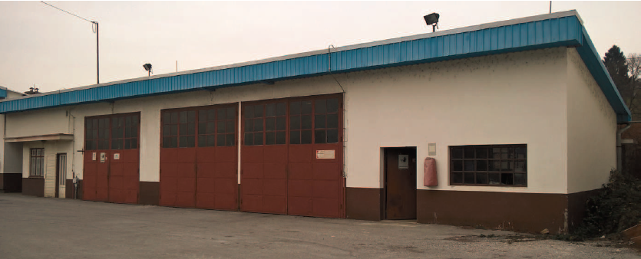
OBJEKT 1 – Radionice

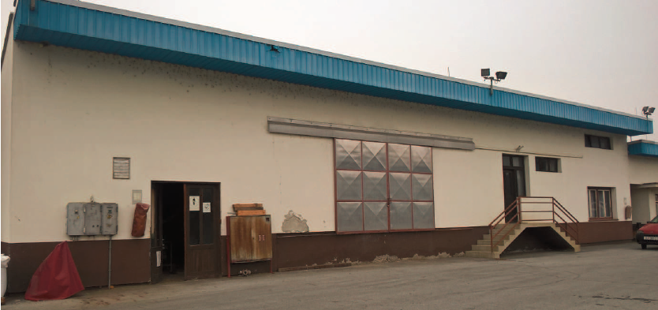
OBJEKT 2 – Radionica i skladište

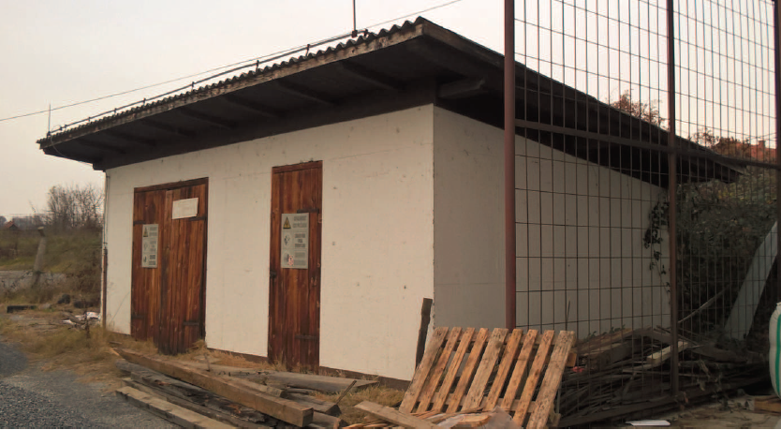
OBJEKT 3 – Skladište

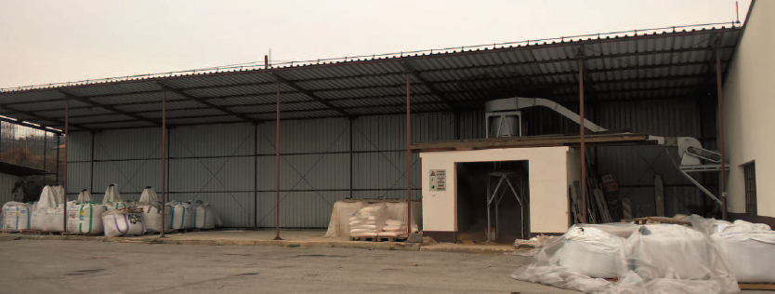
OBJEKT 4 – Natkriveno skladište

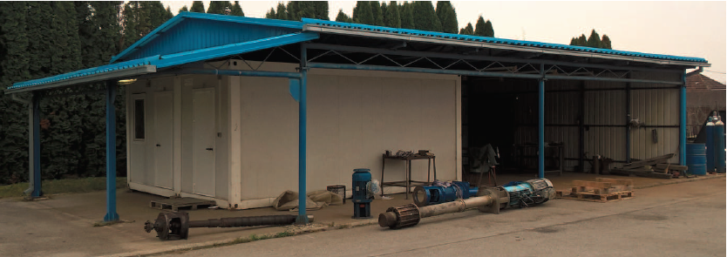
OBJEKT 5 – Nadstrešnica

